

БОРОВСКАЯ ПОСЕЛКОВАЯ ДУМА

Р Е Ш Е Н И Е

30 июня 2014 г. № 515
п. Боровский
Тюменского муниципального района

О назначении публичных слушаний по проекту планировки и проекту межевания территории в п. Боровский по ул. Мира, подготовленных обществом с ограниченной ответственностью «Проектно-строительная фирма «Зодчий».

В соответствии со ст. 28 Федерального закона от 06.10.2003 № 131-ФЗ «Об общих принципах организации местного самоуправления в Российской Федерации», со ст. 45, ст. 46 Градостроительного кодекса Российской Федерации, Уставом муниципального образования поселок Боровский, решением Боровской поселковой Думы от 25.09.2008 № 65 «Об утверждении Положения о порядке организации и проведения публичных слушаний в муниципальном образовании поселок Боровский», на основании постановления администрации Тюменского муниципального района от 17.06.2014 № 1411 «О подготовке документации по планировке территории в п. Боровский по ул. Мира, участок №7», Боровская поселковая Дума РЕШИЛА:
1. Назначить публичные слушания по проекту планировки и проекту межевания территории в п. Боровский по ул. Мира, участок №7, подготовленных обществом с ограниченной ответственностью «Проектно-строительная фирма «Зодчий» согласно приложению № 1, 2, к настоящему решению.
2. Определить:
- дату проведения публичных слушаний: 04.08.2014 года;
- время проведения публичных слушаний: с 17:40 ч. до 18:00 ч. местного времени;
- место проведения публичных слушаний: каб. № 1 администрации муниципального образования поселок Боровский по адресу: Тюменская область, Тюменский район, п. Боровский, ул. Островского, д. 33.
3. Установить, что участниками публичных слушаний являются жители муниципального образования поселок Боровский, проживающих или зарегистрированных по месту жительства на территории, применительно к которой осуществляется подготовка проекта ее планировки и межевания, правообладателей земельных участков и объектов капитального строительства, расположенных на указанной территории, а также иных заинтересованных лиц, законные интересы которых могут быть нарушены в связи с реализацией такого проекта.
4. Определить организатором проведения публичных слушаний администрацию муниципального образования поселок Боровский.
5. Определить местом размещения материалов информационного характера по проекту планировки и проекту межевания территории в п. Боровский по ул. Мира, участок №7, подготовленных обществом с ограниченной ответственностью «Проектно-строительная фирма «Зодчий»:
- холл первого этажа администрации муниципального образования посёлок Боровский по адресу: Тюменская область, Тюменский район, п. Боровский, ул. Островского, д. 33. Время работы администрации муниципального образования посёлок Боровский: пн. – чт. с 08:00 до 17:00, пт. с 08:00 до 16:00 местного времени (обеденный перерыв с 12:00 до 13:00);
- официальной сайт муниципального образования посёлок Боровский в информационно-коммуникационной сети интернет (www.borovskiy-adm.ru).
6. Установить:
- срок приема предложений и замечаний: с момента опубликования настоящего решения до 04.08.2014 года включительно;
- место приема предложений и замечаний каб. № 3 администрации муниципального образования посёлок Боровский по адресу: Тюменская область, Тюменский район, п. Боровский, ул. Островского, д. 33. Время работы администрации муниципального образования посёлок Боровский: пн. – чт. с 08:00 до 17:00, пт. с 08:00 до 16:00 местного времени (обеденный перерыв с 12:00 до 13:00).
7. Утвердить состав комиссии по проведению публичных слушаний по проекту планировки и проекту межевания территории в п. Боровский по ул. Мира, участок №7, подготовленных обществом с ограниченной ответственностью «Проектно-строительная фирма «Зодчий» согласно приложению № 3 к настоящему решению.
8. Заключение о результатах проведения публичных слушаний по проекту планировки и проекту межевания территории в п. Боровский по ул. Мира, участок №7, подготовленных обществом с ограниченной ответственностью «Проектно-строительная фирма «Зодчий» опубликовать в газете «Боровские вести» и разместить на официальном сайте муниципального образования посёлок Боровский в информационно-коммуникационной сети интернет (www.borovskiy-adm.ru).
9. Разместить настоящее решение на официальном сайте муниципального образования посёлок Боровский в информационно-коммуникационной сети интернет (www.borovskiy-adm.ru).
10. Контроль за исполнением настоящего решения возложить на постоянную комиссию Боровской поселковой Думы по благоустройству и жизнеобеспечению.

Председатель Думы С.В. Лейс
Приложение № 1 к решению
Боровской поселковой Думы
от «30» июня 2014 № 515

Основной чертеж планировки территории. Функциональное использование территории
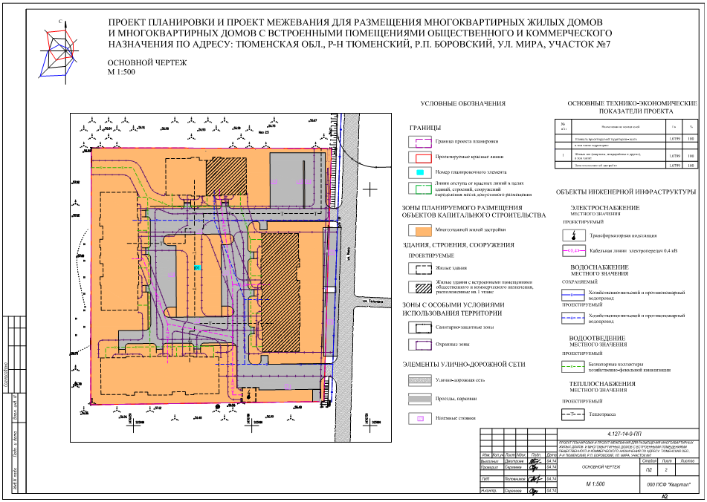
Разбивочный чертеж красных линий
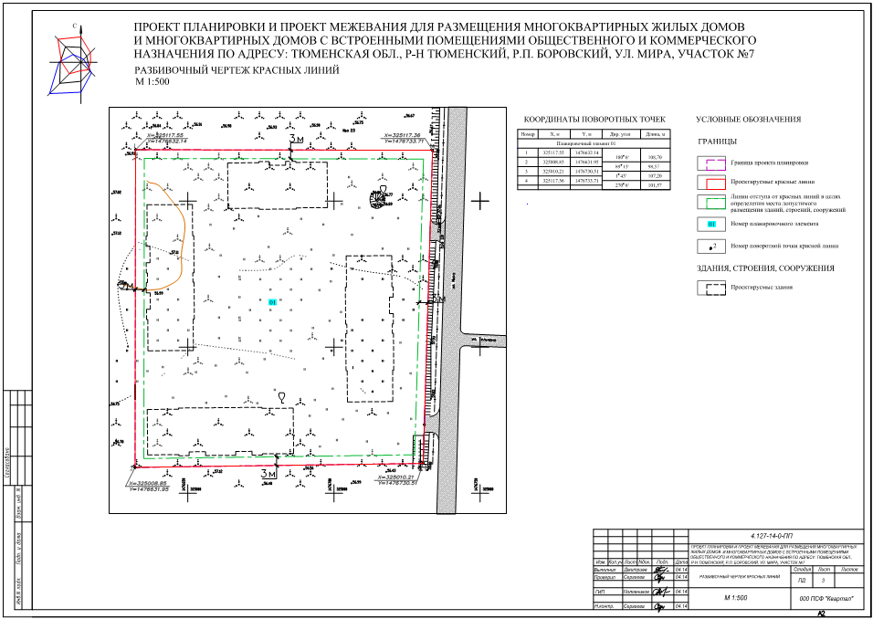
Схема развития транспортной инфраструктуры
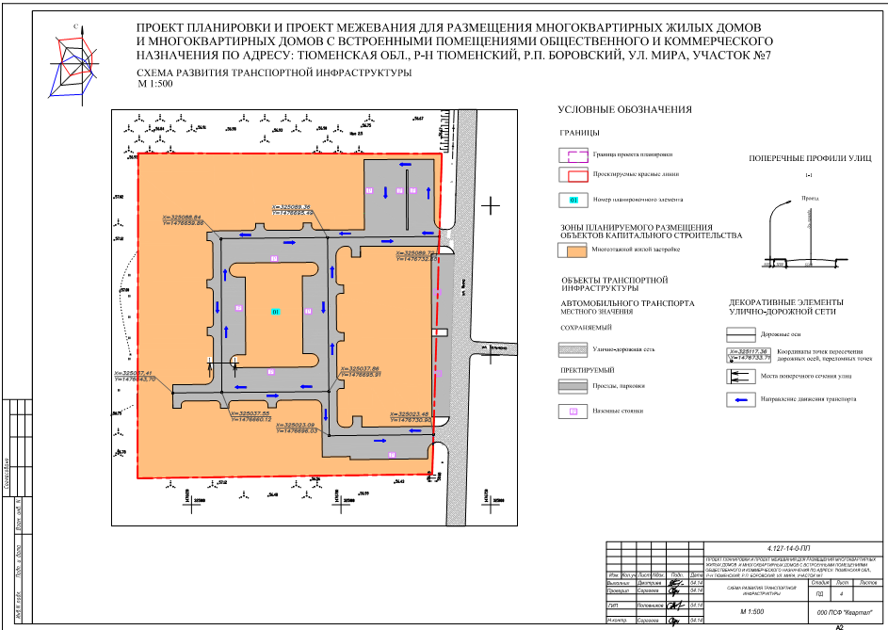
Схема развития инженерной инфраструктуры и связи
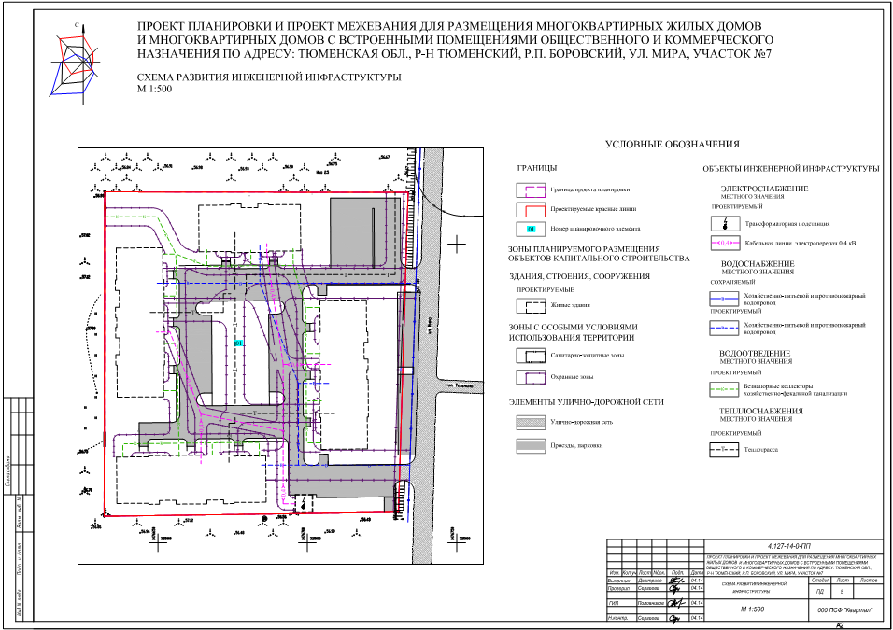
Чертеж межевания
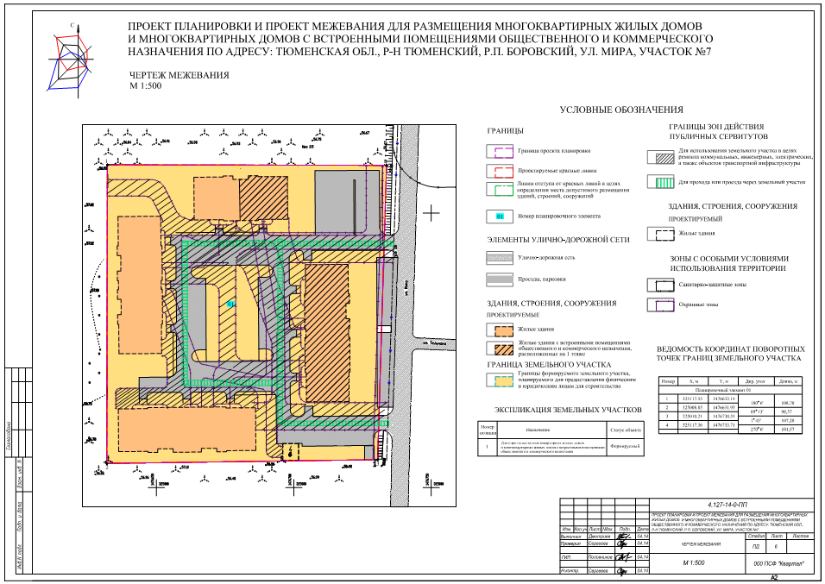

Схема использования территории в период подготовки проекта планировки (опорный план)
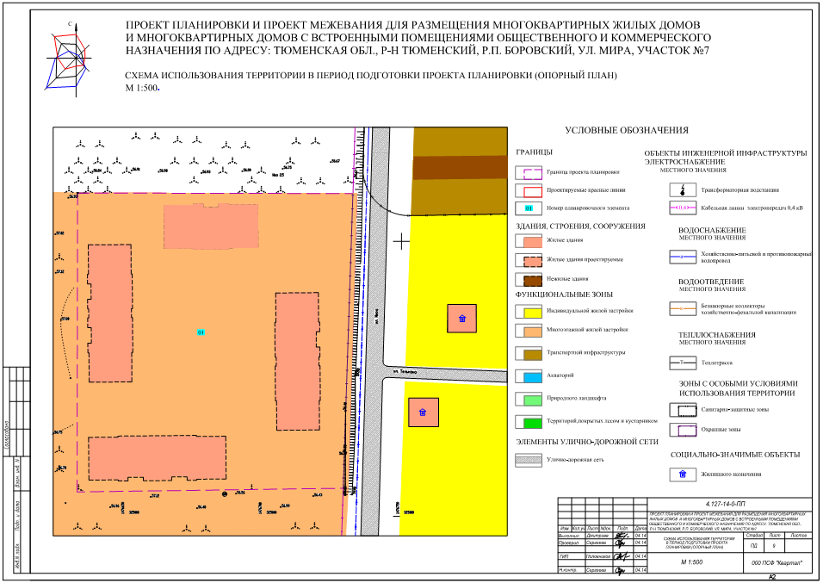
Схема вертикальной планировки и инженерной подготовки территории
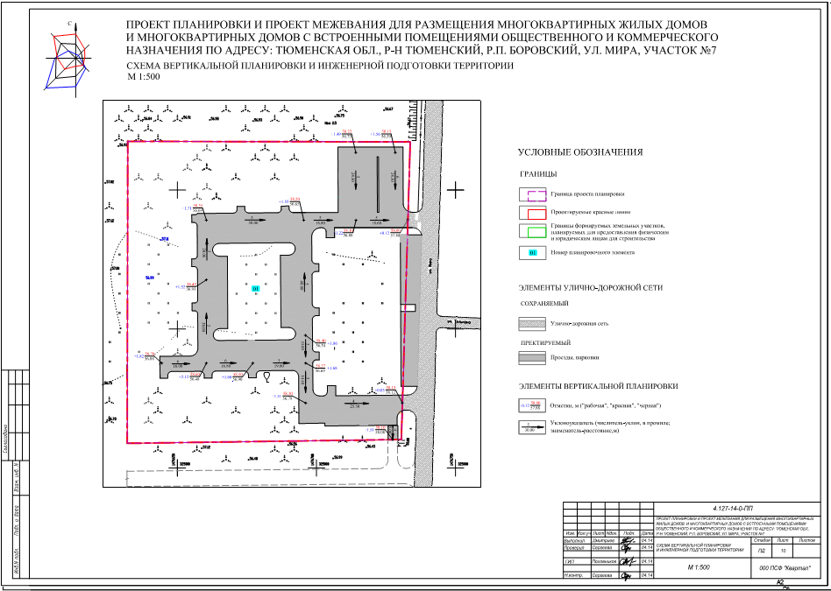

Схема границ зон с особыми условиями использования территории
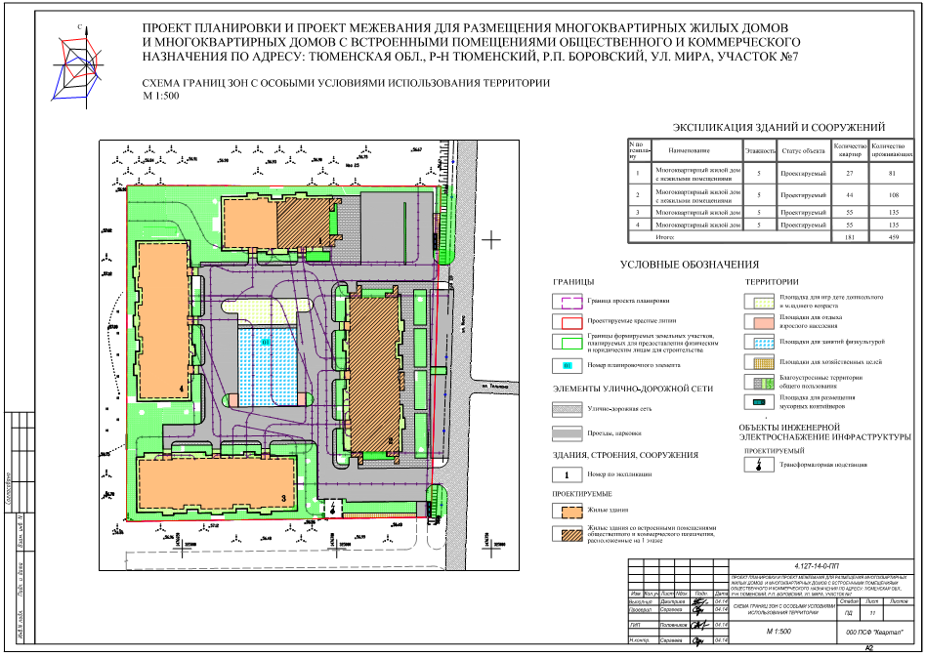
Архитектурно планировочные решения
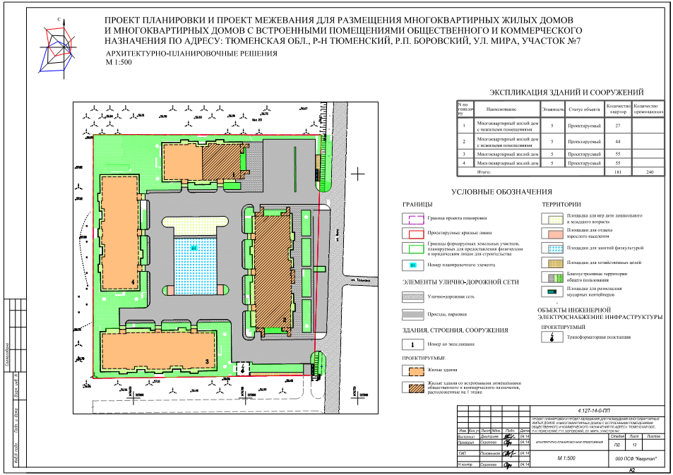

Положение о размещении объектов капитального строительства

- Цель разработки проекта планировки и проекта межевания.
Работы по подготовке проекта планировки, проекта межевания, а также градостроительного плана на земельный участок по адресу: Тюменская область, Тюменский район, р.п. Боровский, ул. Мира, участок №7 осуществляются в соответствии с договором подряда №04.127-14 от 28.03.2014 года между ООО ПСФ «Зодчий» и ООО ПСФ «КВАРТАЛ», задания на проектирование от 24.04.2014 г. и свидетельства о допуске к определенному виду или видам работ, которые оказывают влияние на безопасность объектов капитального строительства № 0137.01-2010-7204152981-П-144 от 26 декабря 2012 г
В соответствии со ст. 41 Градостроительного кодекса РФ, подготовка документации по планировке территории осуществляется в целях обеспечения устойчивого развития территории, выделения элементов планировочной структуры, установления границ земельного участка, на котором расположены объекты капитального строительства, границ земельных участков, предназначенных для строительства и размещения линейных объектов.
Настоящим проектом планировки и межевания территории предусматриваются действия по градостроительной подготовке земельных участков в целях определения их границ. На основании решений, закреплённых в градостроительных планах земельных участков, готовятся проекты границ этих земельных участков для их последующего формирования, в соответствии с требованиями земельного законодательства.

2. Характеристика планируемого развития территории.
2.1 Общая характеристика территории.

- площадь территории в границах проекта планировки составляет 1,0779 га;
- расчетная численность населения – 240 человек;
- плотность населения в проектируемой границе проекта планировки – 223 чел./га;
- плотность застройки в границе проекта планировки – 2,86 тыс. кв.м/га;

2.2 Виды зон размещения объектов капитального строительства.
На проектируемой территории определена зона многоэтажной жилой застройки Ж-5: зона перспективной жилой застройки многоквартирными жилыми домами.

- Параметры планируемого развития территории.
  - Зона застройки многоэтажными жилыми домами.
В зоне застройки размещены: 5-этажные многоквартирные жилые дома общей площадью 9514,42 кв.м.

  - Объекты инженерной инфраструктуры.
Линия электропередачи напряжением 0,4 кВ.
Линия электропередачи напряжением 10 кВ.
Кабельная канализация связи.
Cети водоснабжения диаметром 110 мм, протяжённостью 0,22 км.
Самотечные канализационные коллекторы из полипропиленовых трубопроводов диаметром
200-250 мм, протяженностью 0,23 км.
Тепловые сети диаметр 57-108 мм – 0,18 км.

3.3. Объекты транспортной инфраструктуры.
Для обеспечения бесперебойности и удобства транспортного сообщения предлагается строительство проездов.
Протяженность участков улиц и дорог в границах проекта планировки с учетом строительства новых участков приведены в нижеследующей таблице.

Таблица 1. Протяженность улиц и дорог в границах проекта планировки
Категории улично-дорожной сети | Ед. изм. | Кол-во
Улично-дорожная сеть, всего | км | 0,299
в том числе по категориям:  - проезды | км | 0,299

Пешеходные связи на территории проекта планировки (в районах жилой и общественной застройки) предлагается организовать по тротуарам. Параметры тротуаров устанавливаются в соответствии с требованиями таблицы 6 РНГП Тюменской области.
Проектом предусматривается:
- размещение стоянок для индивидуального транспорта для постоянного и временного
хранения: 93 м/места;

Поперечный профиль проездов представлен ниже:
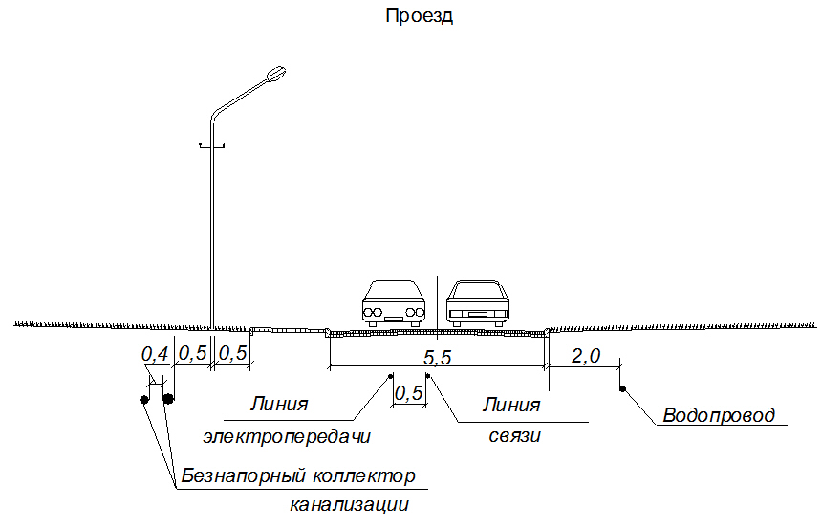
- Озеленение и благоустройство

Выполнить после инженерной подготовки территории и завершения застройки ее благоустройство и озеленение.
Проектом предусмотрена непрерывная система озеленения проектируемой территории: от озеленения улиц и территорий общего пользования до обустройства буферных зон – зелёных насаждений вдоль проездов.
Все свободные от покрытий участки улиц рекомендуется благоустраивать зелеными насаждениями общего пользования. Для озеленения рекомендуется ассортимент деревьев и кустарников местных пород.
В границах проектируемой территории предложены к размещению детские, спортивные площадки и площадки для отдыха взрослого населения для каждой группы домов.

- Мероприятия по санитарной очистке территории.
Для обеспечения санитарной очистки территории предусмотрено размещение мусорных контейнеров для каждой группы домов. Площадки для размещения мусорных контейнеров предусмотрены к размещению вдоль выездов с северной стороны проектируемой территории.
Размещение контейнерных площадок (размер и количество площадок) рассчитывается на установку необходимого числа контейнеров (но не более 5 шт. на одной площадке).

- Предложения по установлению публичных сервитутов.
Публичный сервитут (право ограниченного пользования чужим земельным участком) устанавливается в соответствии со ст. 23 Земельного кодекса Российской Федерации.
Публичные сервитуты могут устанавливаться для:
- прохода или проезда через земельный участок;
- использования земельного участка в целях ремонта коммунальных, инженерных, электрических и других линий и сетей, а также объектов транспортной инфраструктуры;
- размещения на земельном участке межевых и геодезических знаков и подъездов к ним;
- проведения дренажных работ на земельном участке;
- ременного пользования земельным участком в целях проведения изыскательских, исследовательских и других работ;
Охранные зоны от инженерных сетей устанавливаются в соответствии с действующими законодательными актами в размере:
- безнапорные коллекторы хозяйственно-фекальной канализации - 3 метра от трубы;
- линии связи – 2 метра в каждую сторону;
- теплотрасса – 3 метра от трубы;
- линии электропередачи:
- подземные 10 кВ – на расстоянии 1 метра по обе стороны линии электропередачи от крайних кабелей;
- подземные 0,4 кВ – на расстоянии 1 метра по обе стороны линии электропередачи от крайних кабелей.
Системы инженерного обеспечения, подводящие соответствующие инженерные ресурсы к каждому земельному участку, проходят по коридорам улиц и проездов, предоставляя возможность автономного обеспечения каждого участка без вовлечения территории других земельных участков для прокладки соответствующих коммуникаций. Однако, есть и исключения, в месте, где инженерные сети проходят по земельным участкам, на данные участки необходимо установить сервитут, обязывающий владельцев этих участков использовать территорию сервитута с учетом требований безопасности и сохранности инженерных коммуникаций и предоставления беспрепятственного доступа до них представителям соответствующих служб для инспекции и ремонта.
Зоны сервитутов установлены в пределах охранных зон соответствующих инженерных сетей. Данные сервитуты показаны на чертеже межевания. Однако, окончательное установление этих сервитутов необходимо осуществить по результатам строительства на основании исполнительной документации.
Осуществление сервитута должно быть наименее обременительным для земельного участка, в отношении которого он установлен.
Лица, права и законные интересы которых затрагиваются установлением публичного сервитута, могут осуществлять защиту своих прав в судебном порядке.
Сервитуты подлежат государственной регистрации в соответствии с Федеральным законом № 122-ФЗ «О государственной регистрации прав на недвижимое имущество и сделок с ним».
Предложения по установлению публичных сервитутов представлены на отчете «Чертеж межевания».

- Перечень и характеристика основных факторов риска возникновения ЧС.

Согласно ГОСТ Р 22.0.02-94 "Безопасность в чрезвычайных ситуациях. Термины и определения основных понятий", чрезвычайная ситуация (ЧС) - это обстановка на определенной территории или акватории, сложившаяся в результате аварии, опасного природного явления, катастрофы, стихийного или иного бедствия, которые могут повлечь или повлекли за собой человеческие жертвы, ущерб здоровью людей или окружающей природной среде, значительные материальные потери и нарушение условий жизнедеятельности людей.
Источниками чрезвычайных ситуаций являются: опасное природное явление, авария или опасное техногенное происшествие, широко распространенная инфекционная болезнь людей, сельскохозяйственных животных и растений, а также применение современных средств поражения, в результате чего произошла или может возникнуть чрезвычайная ситуация.
В соответствии с Федеральным законом от 21.12.1994 N 68-ФЗ "О защите населения и территорий от чрезвычайных ситуаций природного и техногенного характера" мероприятия, направленные на предупреждение чрезвычайных ситуаций, а также на максимально возможное снижение размеров ущерба и потерь в случае их возникновения, проводятся заблаговременно. Планирование и осуществление мероприятий по защите населения и территорий от чрезвычайных ситуаций проводятся с учетом экономических, природных и иных характеристик, особенностей территорий и степени реальной опасности возникновения чрезвычайных ситуаций.

7.1 Перечень возможных источников ЧС природного характера.
В соответствии с ГОСТ Р 22.0.06-95 «Безопасность в чрезвычайных ситуациях. Источники природных чрезвычайных ситуаций. Поражающие факторы. Номенклатура параметров поражающих воздействий» возможные на территории проекта планировки (оказывающие влияние на территорию проекта планировки) природные чрезвычайные ситуации представлены ниже:

Таблица 9 Источники природных чрезвычайных ситуаций на территории проекта планировки (оказывающие влияние на территорию проекта планировки)
п/п | Источник ЧС природного характера | Наименование поражающего фактора | Характер действия, проявления поражающего фактора источника ЧС природного характера
1 | Опасные метеорологические явления и процессы
1.1 | Сильный снегопад | Гидродинамический | Снеговая нагрузка  Снежные заносы
1.2 | Гололед | Гравитационный  Динамический | Гололедная нагрузка  Вибрация
1.3 | Град | Динамический | Удар
2 | Заморозок | Тепловой | Охлаждение почвы, воздуха
3 | Гроза | Электрофизический | Электрические разряды
4 | Природные пожары
4.1 | Пожар (ландшафтный, лесной) | Теплофизический | Пламя  Нагрев теплым потоком  Тепловой удар
Гололедным явлениям подвержены все улицы и дороги. Последствия снегопадов необходимо своевременно очищать, предотвращая образование снежных наносов, и обрабатывать улицы и дороги средствами, предотвращающими образование гололедных явлений и вывозить скопившийся снег на полигон, используя по возможности всю имеющуюся технику (включая технику фермерских хозяйств).

7.2 Перечень возможных источников ЧС техногенного характера.
На территории проекта планировки источники ЧС техногенного характера отсутствуют.

7.3 Аварии на коммунальных системах жизнеобеспечения.
Для энергосистемы и объектов энергетики опасными стихийными бедствиями являются:
- сильный порывистый ветер - приводит к обрыву проводов и разрушению опор линий электропередач;
- сильный гололед (снижается надежность работы энергосистемы в районах гололеда из-за "пляски" и обрыва проводов);
- продолжительные ливневые дожди, продолжительное затопление талыми водами (приводят к снижению плотности грунта на глубину 0,5 м и более и разрушениям ЛЭП);
- пожары (могут привести к нарушению в электроснабжении из-за перегорания опор ЛЭП).
Для снижения риска возникновения аварий необходимо своевременно проводить ремонт и обслуживание оборудования и инженерных сетей на территории проекта планировки. Более детально вопрос инженерной инфраструктуры рассмотрен в соответствующем разделе данной пояснительной записки.

7.4 Риски возникновения биолого-социальных ЧС.
В связи с возможностью выезда людей с территории населенного пункта заграницу, а также в другие регионы (на отдых, командировки и др.), возможен "ввоз" на территорию населенного пункта экзотических вирусов.
Для данной территории биолого-социальная опасность не характерна.
Ежегодно имеется вероятность заболеваемости населения острыми респираторно-вирусными инфекциями в осенне-зимне-весенний периоды и активизации природных очагов инфекций клещевого вирусного энцефалита, псевдотуберкулеза в весенне-летне-осенний периоды.
В целях профилактики природно-очаговых инфекций необходимо проведение мероприятий по следующим направлениям:
- внедрение комплексного подхода к реализации мер по предупреждению распространения инфекций, включающий надзор, профилактику и лечение инфекционных болезней;
- реализация приоритетного национального проекта в сфере здравоохранения, вакцинопрофилактика населения, а также обеспечение безопасности среды обитания человека;
- наращивание усилий по профилактике инфекционных болезней, в том числе путем расширения программ иммунизации населения, проведения информационно-просветительской работы и социальной поддержке групп населения, наиболее уязвимых к инфекционным болезням.

7.5 Перечень мероприятий по обеспечению пожарной безопасности.
Чрезвычайные ситуации (пожар) в основном, возникают по причинам нарушения правил пожарной безопасности, правил эксплуатации электрооборудования и неосторожное обращение с огнем.
Оценка обеспеченности территории объектами пожарной охраны проводится в соответствии с Федеральным законом от 22.07.2008 №123-ФЗ «Технический регламент о требованиях пожарной безопасности», а также с НПБ 101-95 «Нормы проектирования объектов пожарной охраны».
Территория проекта планировки не попадает в зону возможных лесных пожаров. На территории возможно возникновение пожаров из-за не соблюдения правил пожарной безопасности, неисправности электронагревательных приборов, а также в результате использования открытых источников пламени.
Пожарную безопасность на территории населенного пункта обеспечивает пожарная часть расположенная в р.п. Боровский по ул.Герцена 109 и входит в состав ГУ "19 ОФПС по Тюменской области".
В целях обеспечения первичных мер пожарной безопасности на территории проекта планировки необходимо проведение следующих мероприятий:
- создание системы противопожарной защиты зданий;
- разработка Положения об обеспечении первичных мер пожарной безопасности;
- размещение на территории проекта планировки внешних источников противопожарного водоснабжения (пожарные гидранты);
проведение мероприятий по обеспечению первичных мер пожарной безопасности в местах общего пользования в соответствии с Правилами пожарной безопасности;
проведение мероприятий по соблюдению первичных мер пожарной безопасности на объектах предприятий и организаций, находящихся на территории проекта планировки, независимо от форм собственности в соответствии с Правилами пожарной безопасности.
Приложение № 2
к решению Боровской поселковой Думы
от «30» июня 2014 г. № 515

Градостроительный план земельного участка

№ | R | U | 7 | 2 | 5 | 1 | 6 | 3 | 0 | 4 | - |  |  | -

Градостроительный план земельного участка подготовлен на основании
Постановления администрации Тюменского муниципального района от 02.04.2014 г. №648
«О подготовке документации по планировке территории в п. Боровский по ул. Мира»
(реквизиты решения уполномоченного федерального органа исполнительной власти, или органа исполнительной власти субъекта Российской Федерации, или органа местного самоуправления о подготовке документации по планировке территории, либо реквизиты обращения и ф.и.о. заявителя - физического лица, либо реквизиты обращения и наименование заявителя - юридического лица о выдаче градостроительного плана земельного участка)
Местонахождение земельного участка
Тюменская область
(субъект Российской Федерации)
Тюменский район
(муниципальный район или городской округ)
муниципальное образование поселок Боровский
(поселение)

Кадастровый номер земельного участка |  |  |  |  |  |  |  |  | 72:17:0201001:70
Описание местоположения границ земельного участка
поселок Боровский, ул. Мира, участок №7
Площадь земельного участка |  |  |  |  |  |  | 1,0799 га
Описание местоположения проектируемого объекта на земельном участке
(объекта капитального строительства) |  |  |  |  |  |  |  | в границах места допустимого размещения
зданий строений, сооружений, за пределами которых запрещено строительство зданий, строений, сооружений
План подготовлен |  |  |  | ООО Проектно-строительная фирма «КВАРТАЛ»
 |  |  |  | (ф.и.о., должность уполномоченного лица, наименование органа или организации)
 | 18.06.2014 |  |  |  |  |  |  |  |  | / | М.Д. Половников |  | /
 | (дата) |  |  | (подпись) |  |  |  |  |  |  | (расшифровка подписи)
Представлен |  |  | Боровской поселковой Думой
 |  |  | (наименование уполномоченного федерального органа исполнительной власти, или органа исполнительной власти субъекта Российской Федерации, или органа местного самоуправления)
(дата)
Утвержден |  | Постановлением администрации муниципального образования поселок Боровский от №
 |  | (реквизиты акта Правительства Российской Федерации, или высшего исполнительного органа государственной власти субъекта Российской Федерации, или главы местной администрации об утверждении)

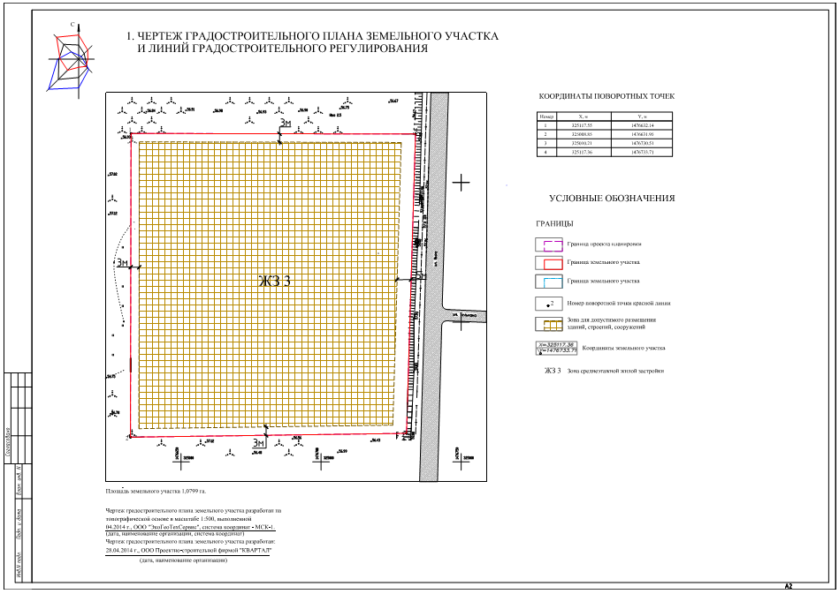
2. Информация о разрешенном использовании земельного участка,
требованиях к назначению, параметрам и размещению объекта капитального
строительства:
_Градостроительный регламент земельного участка установлен правилами землепользования и застройки п. Боровский, утвержденный «Решением поселковой Думы Боровского муниципального образования Тюменского района Тюменской области №505 от 28.05.2014 года»._______________________________________________________
(наименование представительного органа местного самоуправления, реквизиты акта об утверждении правил землепользования и застройки)

Информация обо всех предусмотренных градостроительным регламентом видах разрешенного использования земельного участка (за исключением случаев предоставления земельного участка для государственных или муниципальных нужд):

2.1. Информация о разрешенном использовании земельного участка:

ЖЗ 3 Зона среднеэтажной застройки – зона существующей и перспективной жилой застройки преимущественно среднеэтажными жилыми домами максимальной этажностью до пяти этажей (включительно) с возможностью размещения нежилых помещений в первых этажах. В данной зоне предусматривается реконструкция ветхого жилого фонда, состоящего в основном из двухэтажных многоквартирных жилых домов.
Основные виды:
- для размещения малоэтажной многоквартирной жилой застройки;
- для размещения среднеэтажной многоквартирной жилой застройки;

Вспомогательные виды:
- для размещения объектов здравоохранения;
- для размещения объектов торговли;
- для размещения объектов коммунального обслуживания населения;
- для размещения объектов социального обслуживания населения;
- для размещения объектов бытового обслуживания населения;
- для размещения объектов спорта;
- для размещения объектов образования;
- для размещения объектов культуры и искусства;
- для размещения торговых объектов;
- для размещения объектов административного назначения;
- для размещения объектов инженерной инфраструктуры;
- для размещения объектов транспортной инфраструктуры;

2.2. Требования к назначению, параметрам и размещению объекта
капитального строительства на указанном земельном участке. Назначение
объекта капитального строительства

Назначение объекта капитального строительства:

N _______, ___________ _________________Многоквартирные жилые дома___________________.
(согласно чертежу) (назначение объекта капитального строительства)

2.2.1. Предельные (минимальные и (или) максимальные) размеры земельных
участков и объектов капитального строительства, в том числе площадь:

Кадастровый номер земельного участка согласно чертежу градостроительного плана | 72:17:0201001:70
1. Длина (м): | -
2. Ширина (м): | -
3. Полоса отчуждения | -
4. Охранные зоны | -
5. Площадь земельного участка (га):
- для многоквартирных жилых домов; | В соответствии с СП42.13330.2011 «Свод правил . Градостроительство. Планировка и застройка городских и сельских поселений. Актуализированная редакция СНиП 2.07.01-89*», региональными и местными нормативами градостроительного проектирования
- для объектов инженерно-технического обеспечения; | -
- для парковки (парковочное место); | -

2.2.2. Предельное количество этажей:
- для малоэтажных многоквартирных жилых домов: до 3-х этажей (включительно);
- для среднеэтажных многоквартирных жилых домов: 5 этажей (включительно);
- для объектов инженерно-технического обеспечения: 1 этаж;

2.2.3. Максимальный процент застройки в границах земельного участка 50%.

2.2.4. Иные показатели:
Для малоэтажных многоквартирных жилых домов:

Виды параметров и единицы измерения | Значения параметров применительно к основным разрешенным видам использования недвижимости
Предельные параметры разрешенного строительства в пределах участка:
Минимальное расстояние между основным строением от границы земельного участка со стороны улицы (м) | 5
Минимальное расстояние между основным строением от границы земельного участка со стороны проезда (м) | 3
Минимальное расстояние между основным строением и границей смежного земельного участка (м) | 3
Минимальный отступ от границы земельного участка при строительстве, реконструкции строений блокированной застройки в месте примыкания с соседним блоком или соседними блоками (м) | 0

Для среднеэтажных многоквартирных жилых домов:

Виды параметров и единицы измерения | Значения параметров применительно к основным разрешенным видам использования недвижимости
Предельные параметры разрешенного строительства в пределах участка:
Минимальное расстояние между основным строением от границы земельного участка со стороны улицы (м) | 5
Минимальное расстояние между основным строением от границы земельного участка со стороны проезда (м) | 3
Минимальное расстояние между основным строением и границей смежного земельного участка (м) | 3
Минимальный отступ от границы земельного участка при строительстве, реконструкции строений блокированной застройки в месте примыкания с соседним блоком или соседними блоками (м) | 0

2.2.5. Требования к назначению, параметрам и размещению объекта
капитального строительства на указанном земельном участке
Заполнение не требуется_____________________________________________________
Назначение объекта капитального строительства

N __________-_________, __________________________________________________________________.
(согласно чертежу) (назначение объекта капитального строительства)

Предельные (минимальные и (или) максимальные) размеры земельных участков:

Номер участка  согласно чертежу  градостроительного  плана | Длина  (м) | Ширина  (м) | Площадь  (га) | Полоса  отчуждения | Охранные  зоны
- | - | - | - | - | -

3. Информация о расположенных в границах земельного участка объектах
капитального строительства и объектах культурного наследия,

3.1. Объекты капитального строительства

N __________________________, __________________отсутствуют_____________________,
(согласно чертежу (назначение объекта капитального
градостроительного плана) строительства)

инвентаризационный или кадастровый номер ____________________,
технический или кадастровый паспорт объекта подготовлен ______
(дата)
___________________________________________________________________________
(наименование организации (органа) государственного кадастрового учета
объектов недвижимости или государственного технического учета
и технической инвентаризации объектов капитального строительства)

3.2. Объекты, включенные в единый государственный реестр объектов
культурного наследия (памятников истории и культуры) народов Российской
Федерации

N __________________________, __________________отсутствуют_____________________,
(согласно чертежу (назначение объекта культурного
градостроительного плана) наследия)
____________________________________________________________________________
(наименование органа государственной власти, принявшего решение о включении
выявленного объекта культурного наследия в реестр, реквизиты этого
решения)
регистрационный номер в реестре _________________ от ______________________
(дата)

4. Информация о возможности или невозможности разделении земельного участка:
-_градостроительный регламент земельного участка установлен правилами землепользования и застройки п. Боровский, утвержденный «Решением поселковой Думы Боровского муниципального образования Тюменского района Тюменской области №505 от 28.05.2014 года»._______________________________________________________

_____________________________________________________________________________________________.
(наименование и реквизиты документа, определяющего возможность или невозможность разделения)

Приложение № 3
к решению Боровской поселковой Думы
от «30» июня 2014 г. № 515

Состав
комиссии по проведению публичных слушаний по проекту планировки и проекту межевания территории в п. Боровский по ул. Мира, участок №7, подготовленных обществом с ограниченной ответственностью «Проектно-строительная фирма «Зодчий»
Председатель комиссии – Крупин Ю.А., депутат Боровской поселковой Думы, председатель постоянной комиссии Боровской поселковой Думы по благоустройству и жизнеобеспечению.
Заместитель председателя комиссии – Казанцев А.Н., заместитель главы администрации муниципального образования посёлок Боровский.
Секретарь комиссии – Корсаков А.Н., главный специалист администрации муниципального образования посёлок Боровский.
Члены комиссии:
Шипицин С.А., заместитель главы администрации муниципального образования посёлок Боровский;
Креницин В.А., заместитель главы администрации муниципального образования посёлок Боровский;
Ершова Г.С., главный специалист администрации муниципального образования посёлок Боровский;
Басыров М.Г., депутат Боровской поселковой Думы;
Рахматулин Н.Х., депутат Боровской поселковой Думы;
Прохоров А.И., депутат Боровской поселковой Думы;

